Информация к проекту решения по заявлению:
Земельный участок:
адрес: обл. Новосибирская, г. Новосибирск, ул. Бульварная, дом 36;
кадастровый номер. 54:35:064030:7;
площадь- 667 кв.м.;
Планшет № 593
Зонирование: Зона застройки жилыми домами смешанной этажности (Ж-1), Подзона застройки жилыми домами смешанной этажности различной плотности застройки (Ж-1.1)
Запрос: «для индивидуального жилищного строительства (2.1)»
Планируется: возведение одноэтажного жилого дома площадью 132 кв.м.

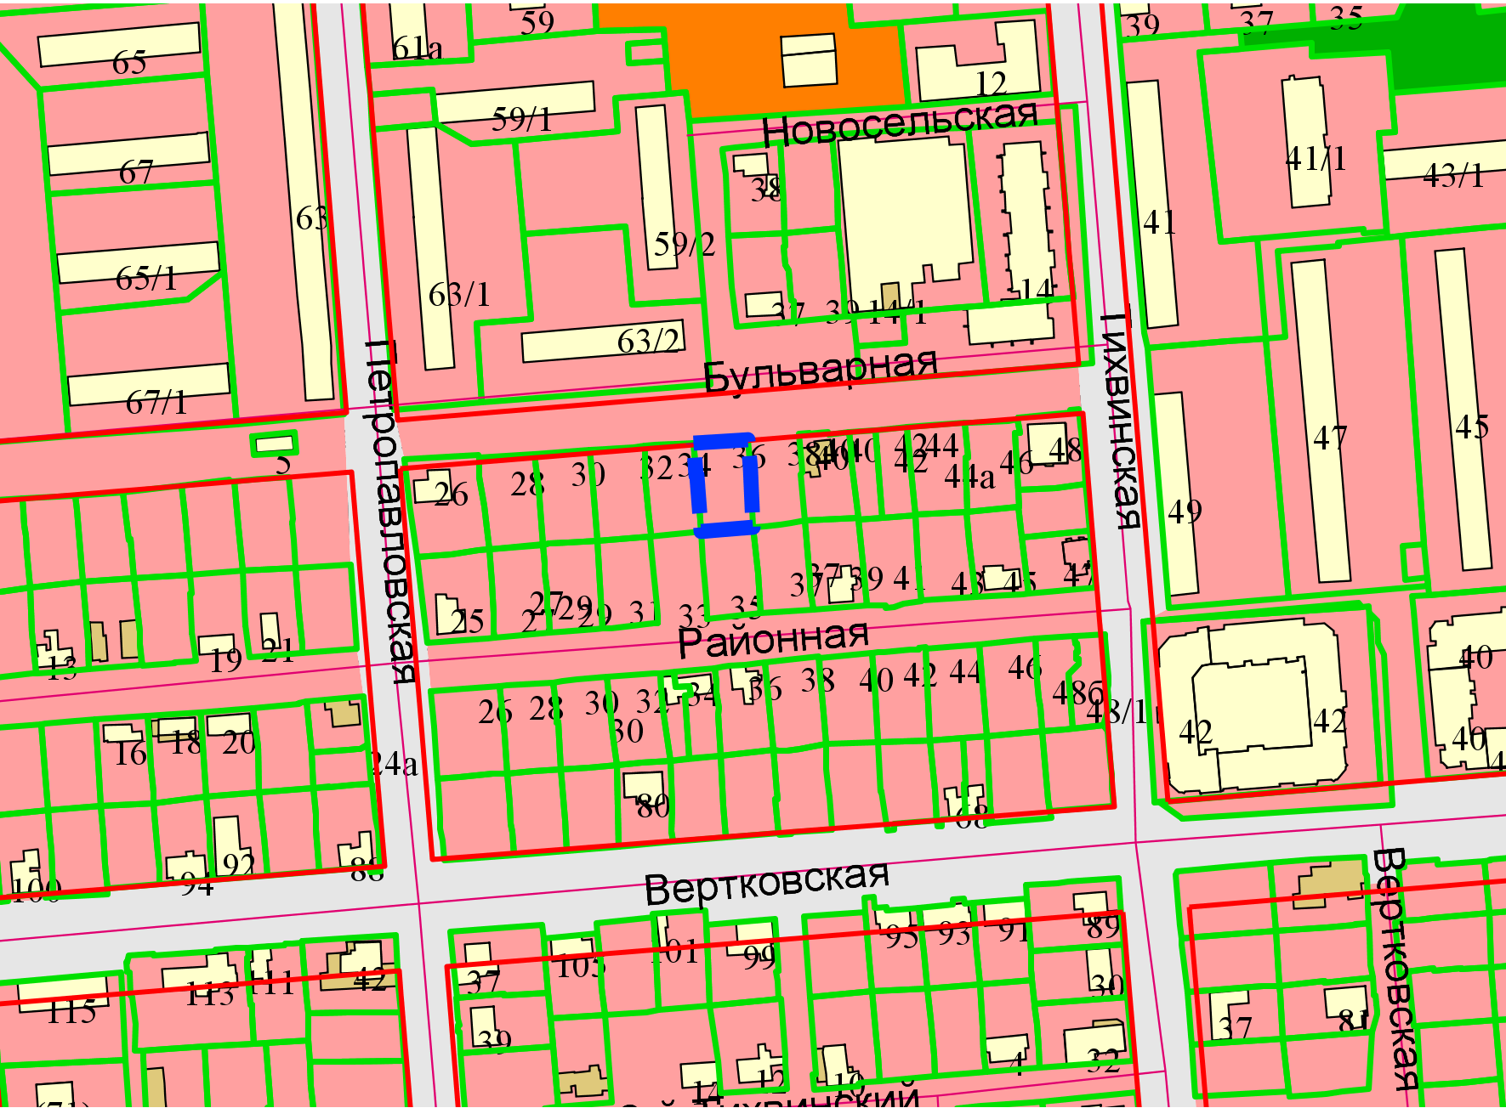
Приложения к заявлению:

